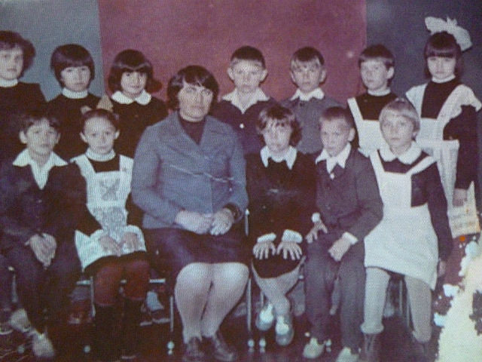

Классный руководитель Аверьянова Фрида Робертовна. Дети 1974-1975 года рождения.